教 案
上课日期 | 18高职2：3.25，18高职新疆3.21  20信管1，2，3班：3.19 |  | 课时数 |  | 2
第三章  第1讲 | 授课名称 | 网络编程1-支持底层网络编程的socket模块1 | 课 型 |  | 理实一体化
教学目标 | 掌握TCP与UDP协议概念，熟悉端口和套接字，学会基于socket的通信过程，掌握Python中的网络编程。熟悉TCP、UDP客户端与服务端编程
教学重难点 | socket的通信过程
课程思政点 | 树立共享发展理念:通过对通信概念和基本要求的介绍，介绍资源共享对个人、企业、组织、国家的好处，教育学生要树立共享发展理念，学会与他人共享网络资源，以实现网络资源效用的最大化。
教法与学法 | 1、引导法（让学生观看视频，展开联想，让学生思考当前Python语言应用场景）  2、讲授法（重点讲解理论知识点和实践知识点，加深对知识的理解）  3、模块分析法（让学生积极参与项目教学的实践，总结规律，让学生主动参与学习）
参考资料 | 《Python项目开发实战》 清华大学出版社 陈强  《Python网络爬虫指南2版》人民邮电出版社 瑞安·米切尔
教学过程
教学内容 |  |  |  | 师生互动
（一）、创设情境、激趣导入（导入新课）  发起讨论：  对新课进行讲解前，先让学生讨论以下问题：  是否使了解过socket，思考下Java语言怎么使用socket？  针对上述问题，选学生发表见解。  讲解本门课程的特点、用处及学习的方法。  （二）、自主、合作、探究（讲授新课）  教师对上述问题进行解释：  套接字是一种通信机制，凭借这种机制，客户/服务器系统的开发工作既可以在本地单机上进行，也可以跨网络进行，Linux所提供的功能（如打印服务，ftp等）通常都是通过套接字来进行通信的，套接字的创建和使用与管道是有区别的，因为套接字明确地将客户和服务器区分出来，套接字可以实现将多个客户连接到一个服务器。 |  |  |  | 新课导入，触发学生学习兴趣。
教学过程
教学内容 |  |  |  | 师生互动
1、TCP与UDP  TCP（Transmission Control Protocol，传输控制协议）是面向连接的协议，也就是说，在收发数据前，必须和对方建立可靠的连接。一个TCP连接必须要经过三次“对话”才能建立起来。  UDP是一个非连接的协议，传输数据之前源端和终端不建立连接，当它想传送时就简单地去抓取来自应用程序的数据，并尽可能快地把它扔到网络上。  TCP与UDP的区别：  1.基于连接与无连接；  2.对系统资源的要求（TCP较多，UDP少）；  3.UDP程序结构较简单；  4.流模式与数据报模式 ；  5.TCP保证数据正确性，UDP可能丢包，TCP保证数据顺序，UDP不保证。  2、Socket（套接字）  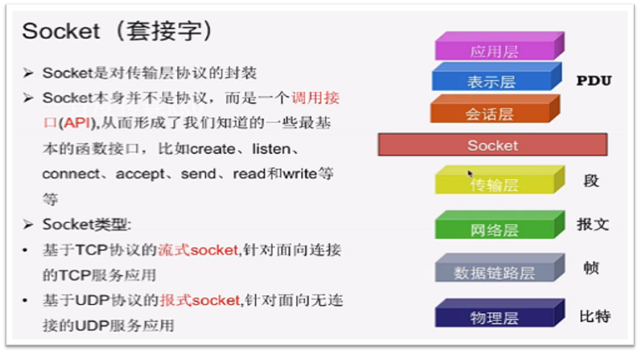  基于socket的通信过程  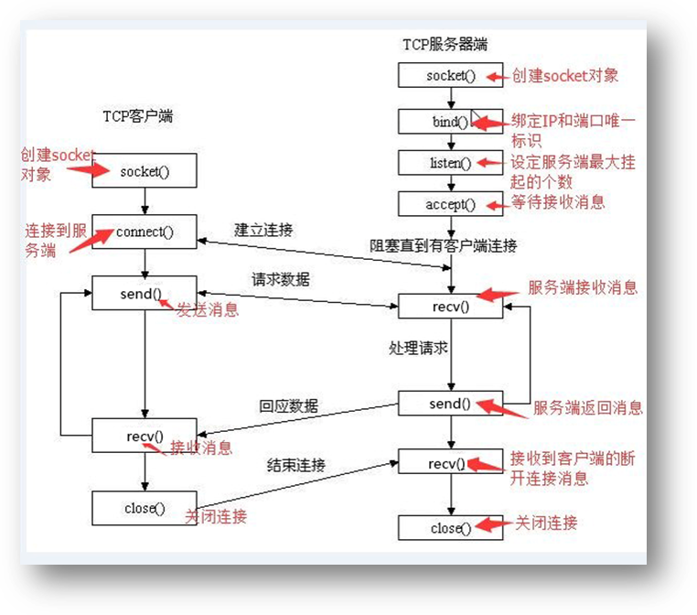 |  |  |  | 学生了解网络编程的概念  学生了解：网络编程及Socket，以及学习网络编程的必要性  学生认识：socket的通信过程
教学过程
教学内容 |  |  |  | 师生互动
3. TCP客户端与服务端编程  （1）客户端的编码思路：首先确定要连接的服务端主机IP地址及要连接的端口，形成addr的二元组，做为客户端套接字connet函数的参数。  接着要在循环体中向服务器端发送数据并接受服务端的响应。  代码如下：  from socket import *  host = '192.168.2.206'  port = 29999  bufsize = 1024  addr = (host, port)  tcpClientsock = socket(AF_INET, SOCK_STREAM)  tcpClientsock.connect(addr)  while True:  data = raw_input('>>> ')  if not data:  break  tcpClientsock.send(data)  data = tcpClientsock.recv(bufsize)  print data  tcpClientsock.close()  （2）. 服务端的编码思路:首先确定服务端开启的端口（一定是高端端口，以免与系统端口冲突，并与在客户端指定端口号一致）。接着将套接字绑定到地址，由(主机，端口)形成的二元组，然后开始监听TCP传入连接，并指定在服务器端拒绝新连接之前，可以挂起的最大连接数量，这里指定5个。最后处理从客户端接收数据，并发送数据给客户端。  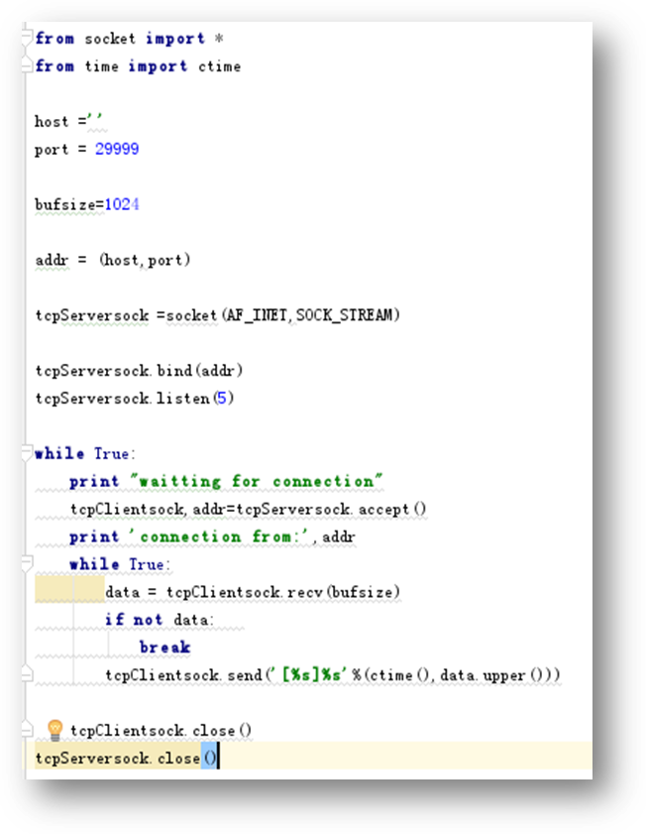 |  |  |  | 学生学习：TCP客户端与服务端编程  学生操作完成：客户端与服务器端之间的通信

教学过程
教学内容 |  | 师生互动
4. UDP客户端与服务端编程  (1). 客户端代码实现  from socket import *  host = '192.168.2.206'  port = 29999  bufsize = 1024  addr = (host, port)  udpClientsock = socket(AF_INET, SOCK_DGRAM)  （注意udp连接中没有connect函数）while True:  data = raw_input('>>> ')  if not data:  break  udpClientsock.sendto(data,addr)  data,addr = udpClientsock.recvfrom(bufsize)  print data  udpClientsock.close()  (2).服务端代码实现  from socket import *  from time import ctime  host = '‘  port = 29999  bufsize = 1024  addr = (host, port)  udpServersock = socket(AF_INET, SOCK_DGRAM)  udpServersock.bind(addr)  while True:  print "waitting for connection"  data, addr = udpServersock.recvfrom(bufsize)  udpServersock.sendto('[%s]%s'%(ctime(),data.upper()),addr)  print 'received from and return to :', addr  udpServersock.close()  运行结果：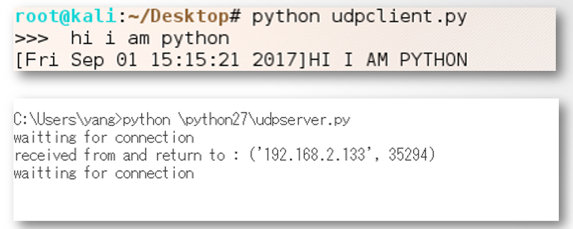 |  | 学生讨论并回答TCP与UDP的区别
(三）课堂热身（课堂总结及课堂练习）  阶段小结  小结重点：socket与TCP、UDP。  答疑：教师询问学生对于知识点还有什么不理解的地方。针对学生不理解的知识点给与解释。  巩固练习  学完知识点后，教师带领学生对本课时所学知识点进行回顾。以此使学生了解基于socket的TCP、UDP的网络编程。  教师分发实训案例给学生，对于掌握较好的同学，可以通过补充案例对相关知识点进行巩固。  （四）拓展延伸  改进TCP服务端程序  改进服务端的程序，要求客户端发送操作命令交由服务器端执行，并返回执行后的结果。这时我们首先要引入OS模块，学习在OS模块如何处理命令，由pope函数接收命令， 并将命令执行结果放入文件。  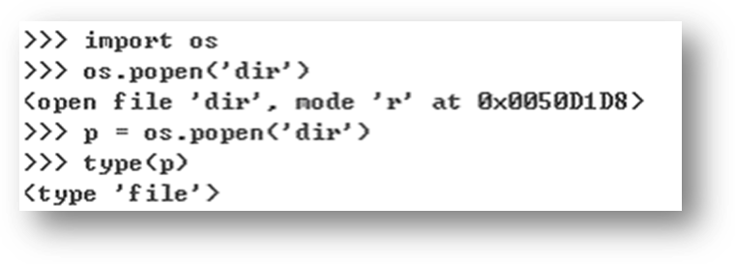  作业：  - TCP客户端与服务器端通信源代码  - 简述TCP与UDP的区别  （五）预习：  3-２ 网络编程２  （六）板书：  网路编程  1．TCP与UDP  2、Socket（套接字）  3. TCP客户端与服务端编程  4. UDP客户端与服务端编程 |  | 学生记录课后作业的题目
课后反思 | 线上授课，要求学生在听课时，跟着一起敲代码，但是只有一部分学生按要求做，其他同学未完成。以后的课程中加强互动，提高课堂趣味性。

